Муниципальное бюджетное учреждение
дополнительного образования детей
«Станция юных натуралистов» – МО Пригородный район РСО – А

ДНЕВНИК

Работы педагогов
на летних школьных площадках
в период с 1 по 22 июня 2018 года

Октябрьское, 2018 г.
И вновь окончен школьный год,
И лето звонкое зовет.
Играй, купайся, развлекайся,
Окрепшим в школу возвращайся!

Летняя школьная площадка для детей – это возможность провести время интересно. Педагоги СЮН, как и все учебные заведения, планируя подобный досуг, подходят к этому вопросу очень ответственно и творчески. «Развлекая – обучай!», именно под таким девизом проходили досуговые мероприятия с ребятами.
Педагоги поставили перед собой задачу не только увлечь всех детей, но и научить новому, научить уважать друг друга и быть терпимыми к своим сверстникам. Но самое главное, чтобы от летних игр и забав дети получили положительный заряд на весь учебный год.

1 июня

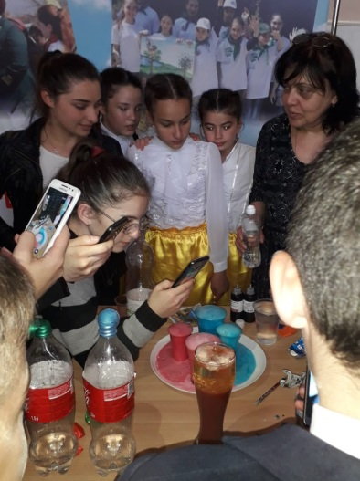
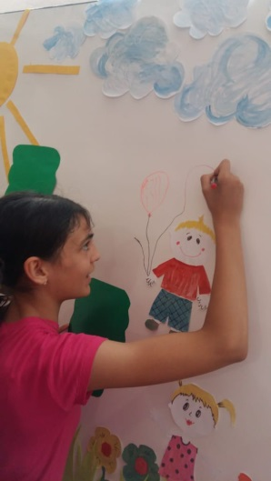
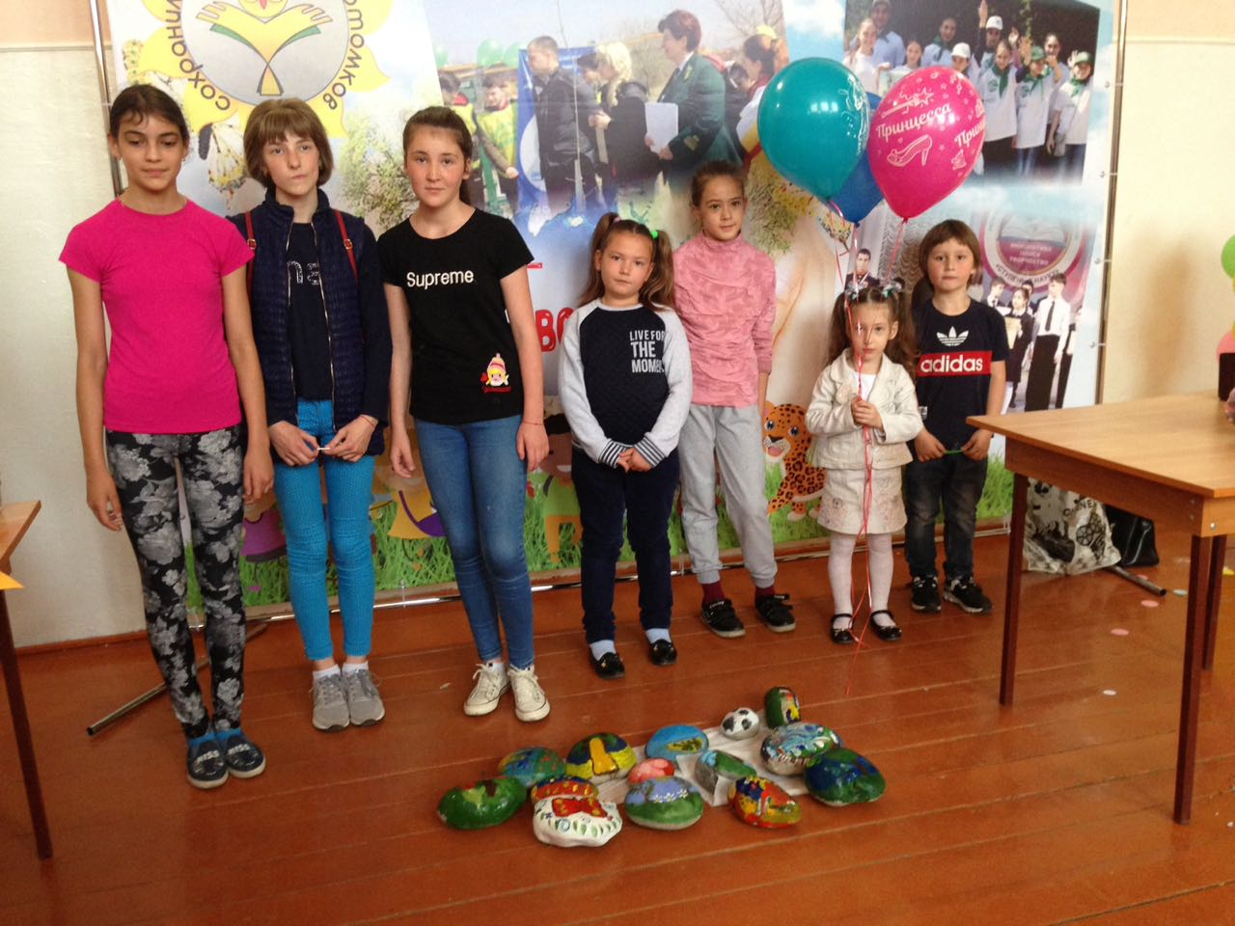Первый день школьных каникул явился стартом для летнего отдыха. На своем мероприятии «Снова лето к нам пришло», приуроченного к празднику «День защиты детей», педагоги СЮН продемонстрировали как весело и с пользой проводить свой досуг. Ребенок не должен бояться принимать решения, создавать что-то новое, а, напротив, его нужно готовить к тому, чтобы без страха ошибиться, генерировать свои идеи. На празднике, организованном Л.В. Нартикоевой и Ф.М. Тедеевой дети поняли - рисуют не только на бумаге, рисуют на стене, чтобы вокруг была не серость, а красивые пейзажи; рисуют на камнях, чтобы ими украсить свой сад; опыты можно не только наблюдать, а самим проводить и обучиться основам химии; создают огромные паннодля того, чтобы подарить людям радость и хорошее настроение. Это своего рода мастер-класс по организации досуга в летнее время.

3 июня
Летний лагерь – это не только игры и развлечения, но и участие в серьезных мероприятиях. Так Л.В. Нартикоева, Ф.М. Тедеева, З.Г. Табуева
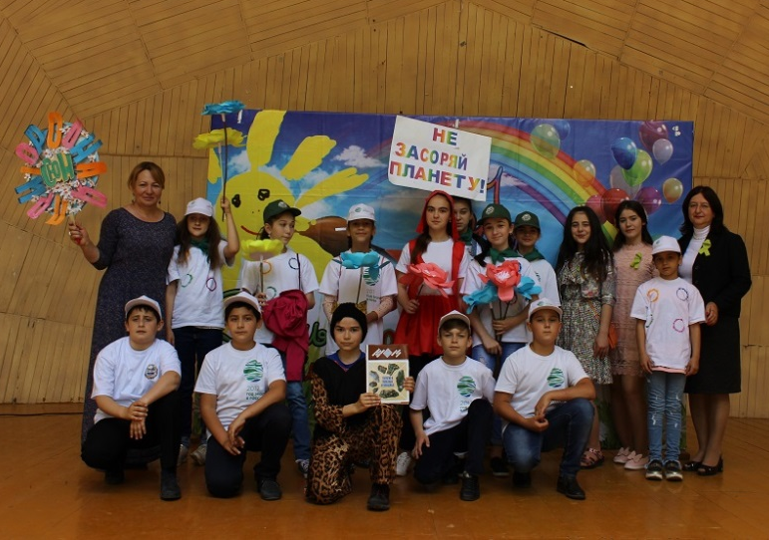
и 14 обучающихся из летнего школьного лагеря приняли участие в Региональном мероприятии Всероссийского «Праздника Эколят – молодых защитников природы», которое объединило День защиты детей и Всемирный день окружающей среды. Шествие проходило под девизом «Мы – за чистую Осетию» по проспекту Мира до Парка им. К. Хетагурова, демонстрируя свои плакаты на экологическую тему, тем самым призывая жителей Осетии любить, преумножать и беречь природу.
Юннаты из летнего школьного лагеря были приняты в ряды Юных экологов нашей республики.

4 июля
В СОШ с. СунжаБоцоева И.В. организовала веселый и интересный отдых - провела «Веселые старты» ,руководствуясь тем, что ребята за весь учебный год и так устали от парт .Пришло время активного подвижного отдыха!

Педагоги Кокоева Э.Х. и Валиева Р.П. в СОШ с. Ир предложили детям «Игры на свежем воздухе», в которые они затем смогут играть со своими сверстниками

5 июля
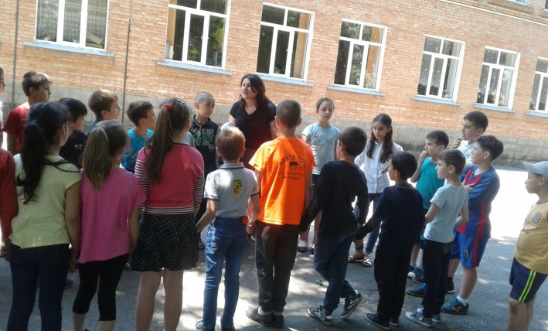
В СОШ №2 с. ЧерменБоцоева И.В. провела «Экологическую викторину». Педагог в игровой форме не только ознакомила детей с экологическими проблемами нашего края, но и показала, что именно в руках подрастающего поколения состояние окружающей среды.
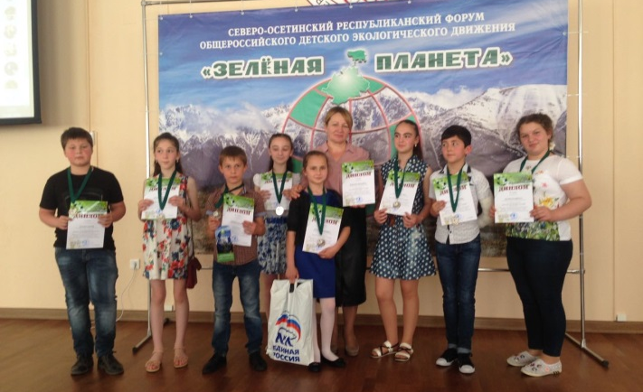
В этот же день Юннаты из летнего лагеря были вывезены Л. В. Нартикоевойи педагогами СЮН
на церемонию награждения по результатам конкурса республиканского этапа Всероссийского форума «Зеленая планета».

6 июня
Кокоева Э.Х. и Валиева Р.П. в СОШ №1 с. Ногир на свежем воздухе провели мастер-класс «Изготовление поздравительной открытки».
В СОШ № 2 с. Ногир провели «Веселые старты».

7 июня
В СОШ с. Гизель педагоги Канатова А.А. и Калоева А.М. подготовили интересные вопросы по экологии и провели викторину.

В СОШ с. КомгаронАбаева Л.М. провела «Веселые стары».,

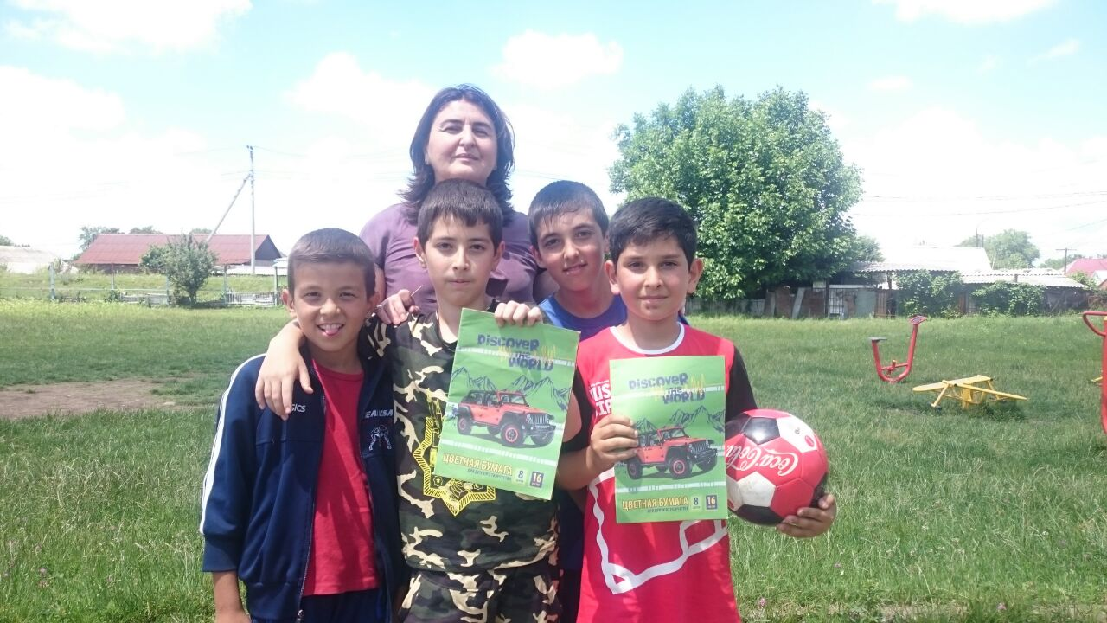9 июня
Боцоева И.В. в СОШ № 2 с. Камбилеевка, после интересной и познавательной «Экологической викторины», организовала игры на свежем воздухе.

13 июня
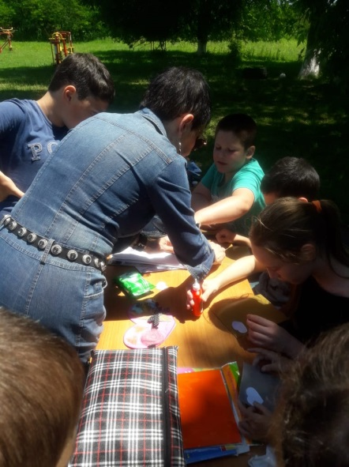
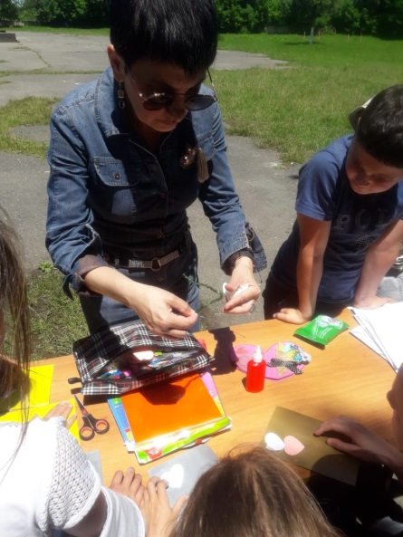
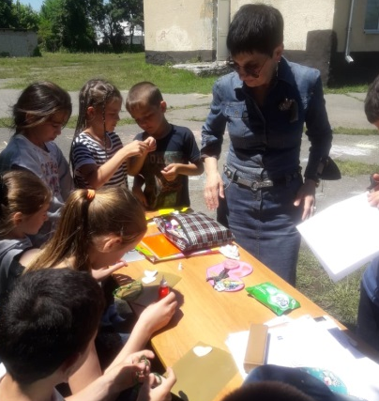
Калоева А.М. и Канатова А.А. подготовили и провели на воздухе, в утренние часы мастер – класс по изготовлению открытки. Такая форма проведения занятия очень пришлась по душе юным любителям творчества.

14 июня
В СОШ №1 с. Чермен Токова Э.К. провела «Экологическую викторину». Ребята посредством загадок, кроссвордов, которые решали на асфальте, узнали много нового об окружающем нас мире.
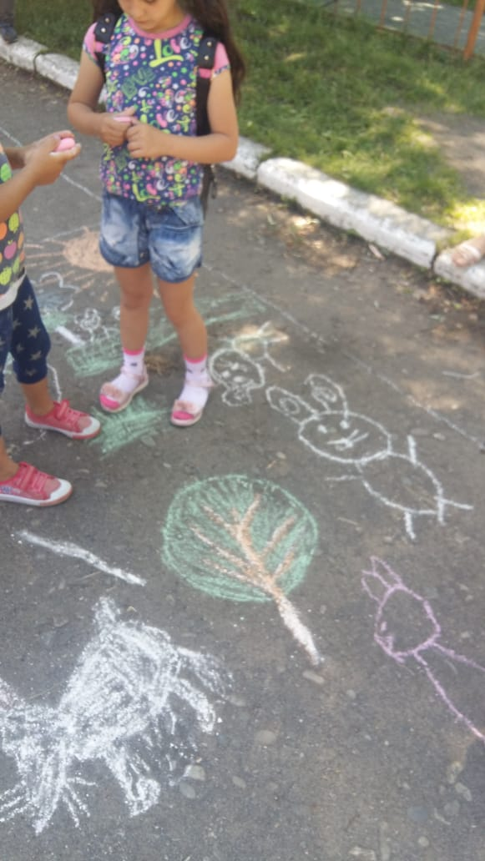В завершение занятия был проведен конкурс «Рисунок на асфальте».
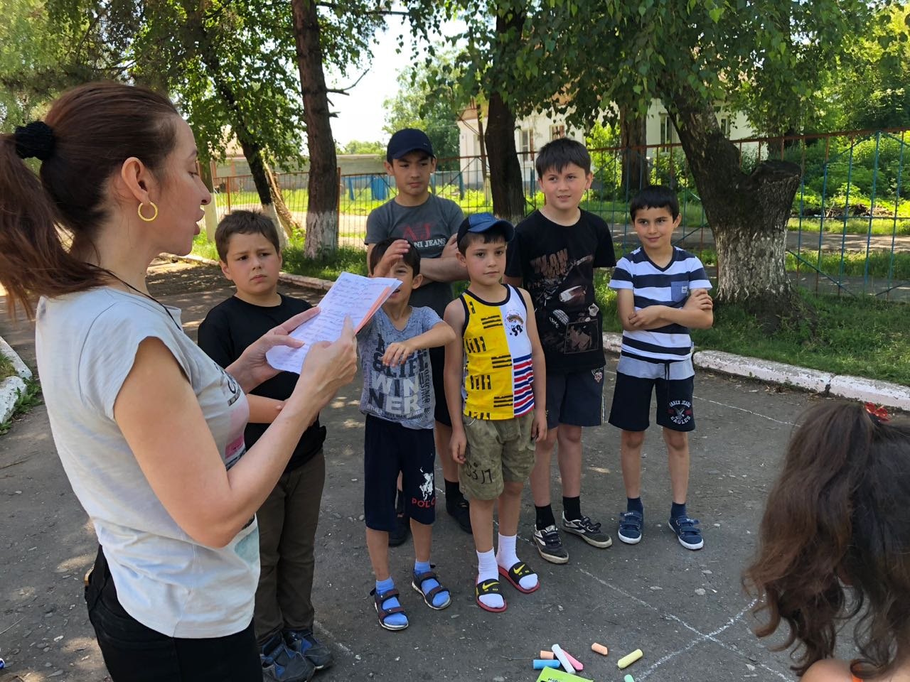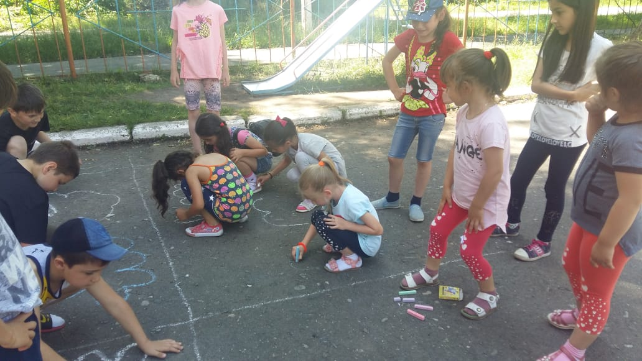

В СОШ с. КомгаронАбаева Л.М. и БестаеваИ.А.поделив детей на две команды, провели викторину «Знаю ли я свое село?». Затем им было предложено изготовить композицию «Мое село». Ребята справились с заданием.
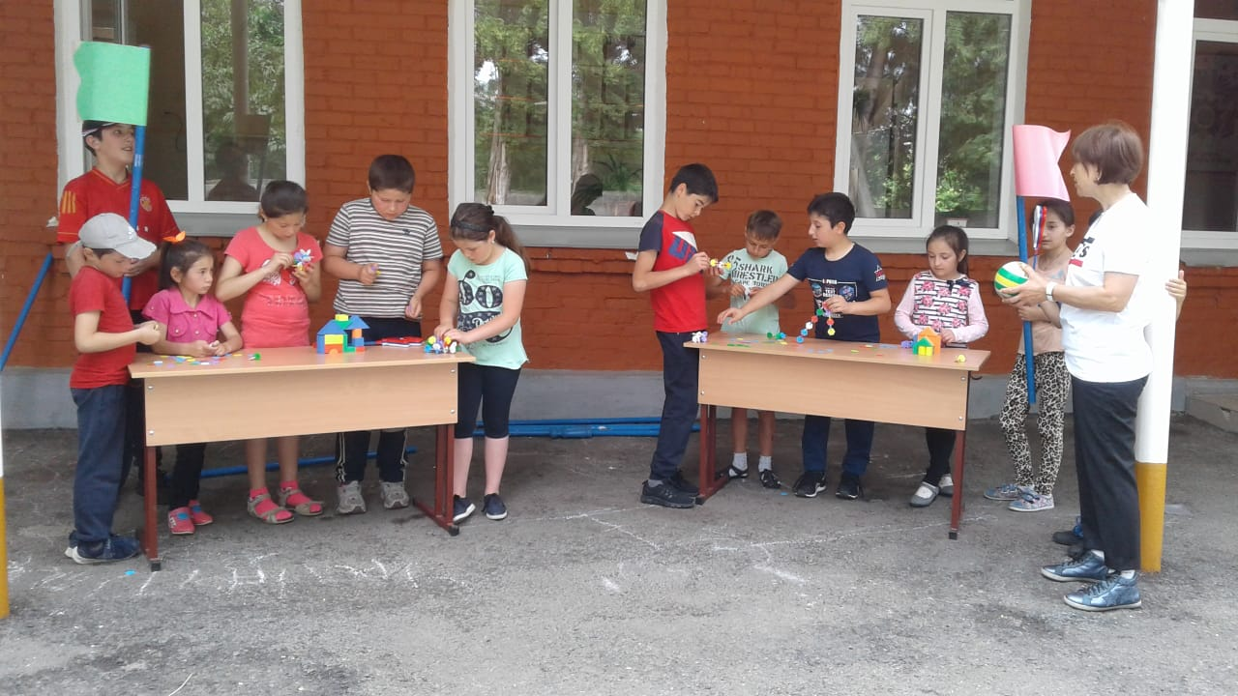

15 июня
Токова Э.К. в СОШ № 1 с. Тарское провела с детьми «Веселые старты»

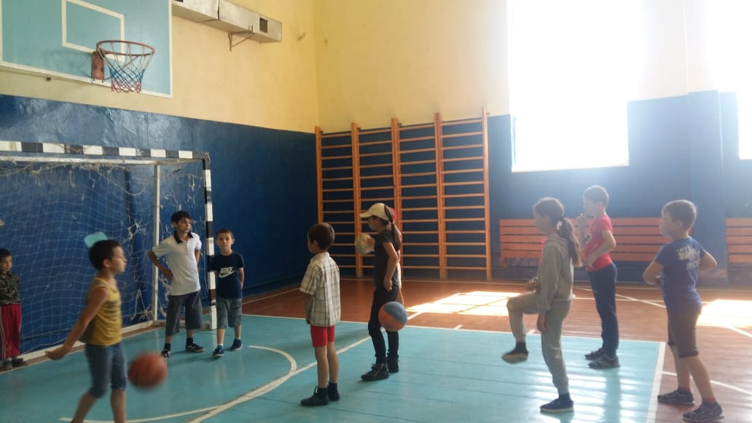
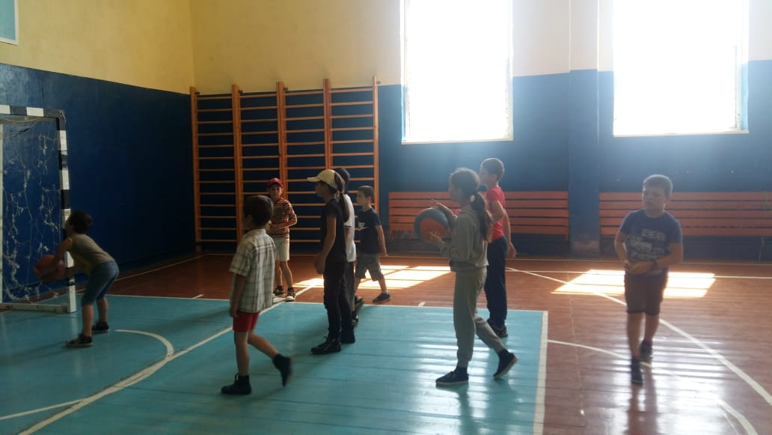

В СОШ с. ИР. Кокоева Э.Х. и Валиева Р. предложили ребятам поучаствовать в конкурсе красоты. Тут-то все и узнали о дизайнерских способностях друг друга. В ход пошли все средства: помады, цветы, шляпы, ленты и т. д. Все дети получили удовольствие от проведенного занятия.

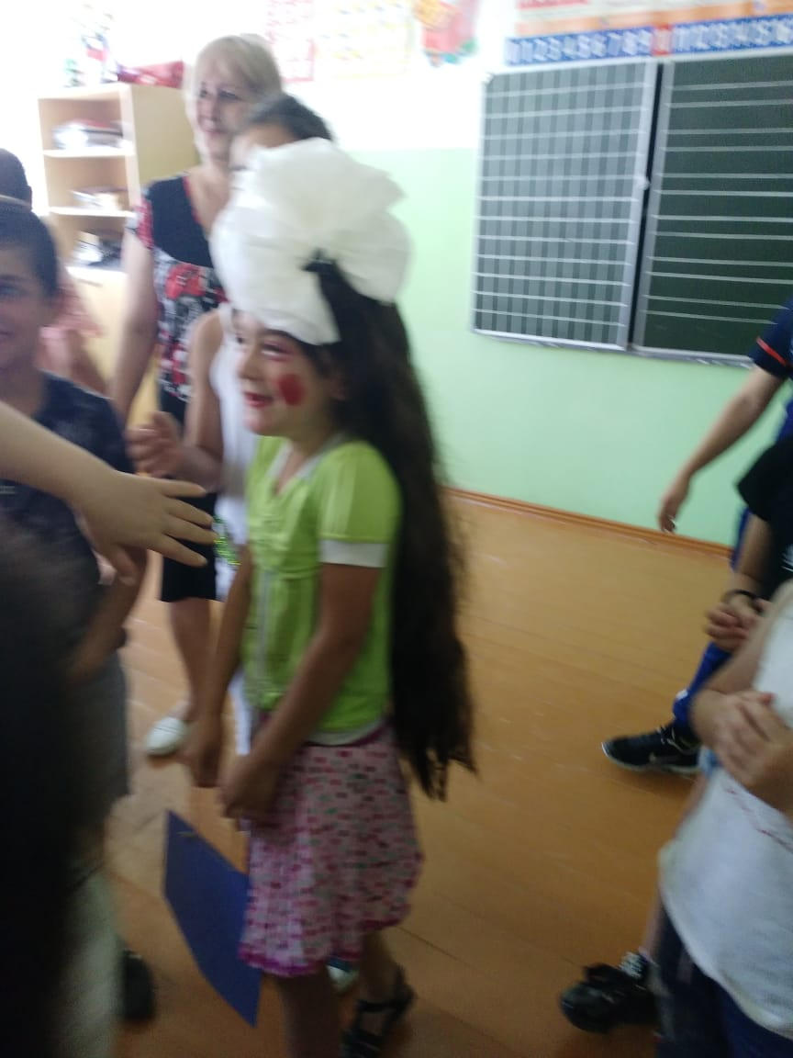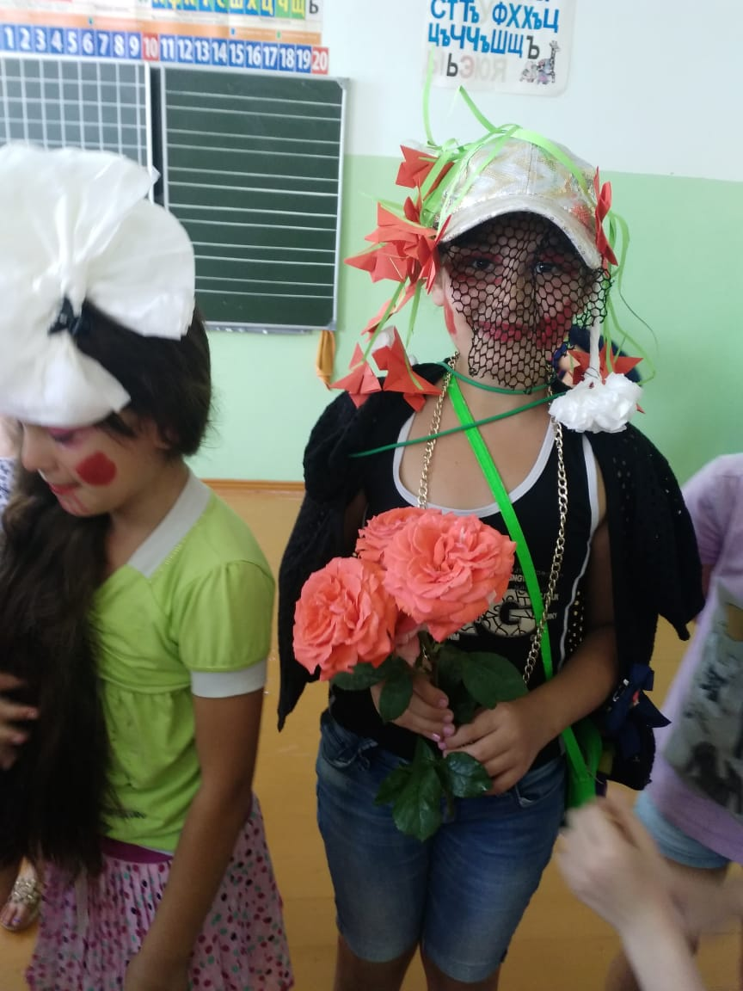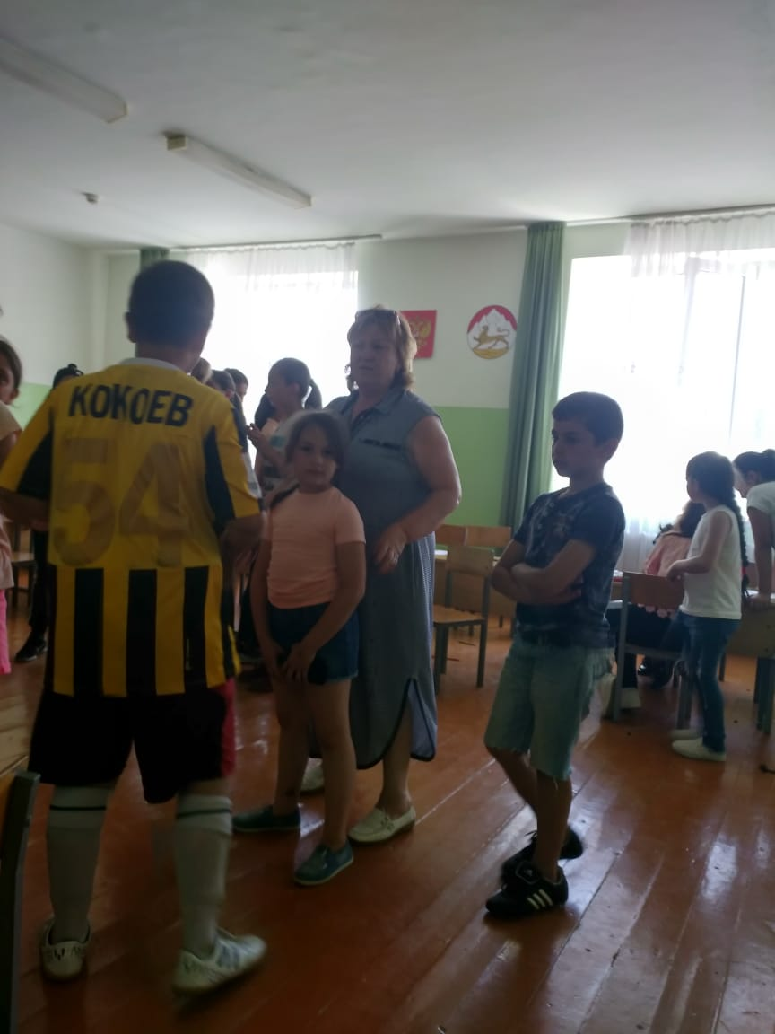
16 июня
Хубецова Д.Т. и Табуева З.Г. в лагере «Солнышко» СОШ №2 с. Камбилеевское успели все: используя мультимедийное оборудование рассказали, как правильно сажать растения и ухаживать за ними, показали это на практике и отразили полученные знания на бумаге – рисунки получились очень красочными.
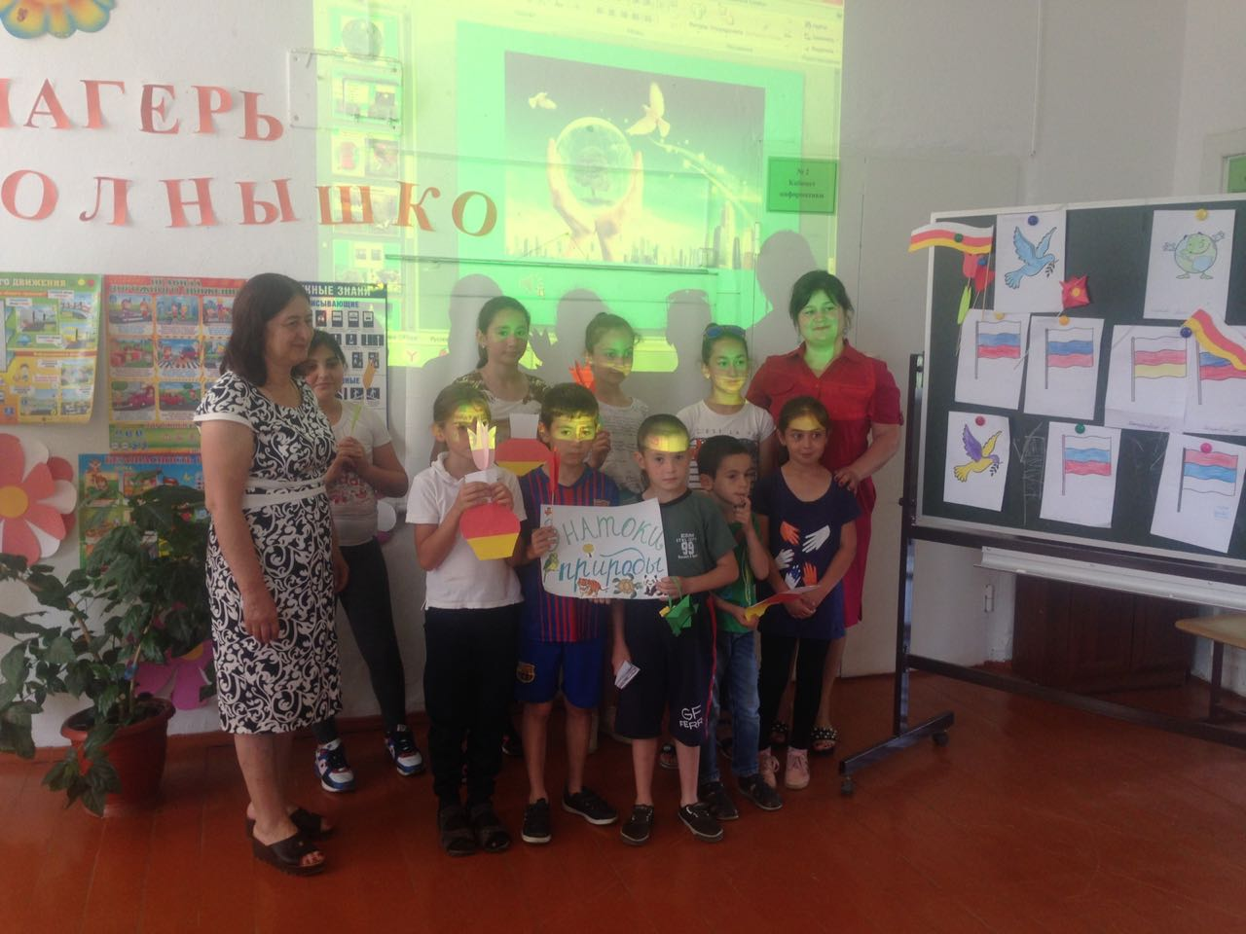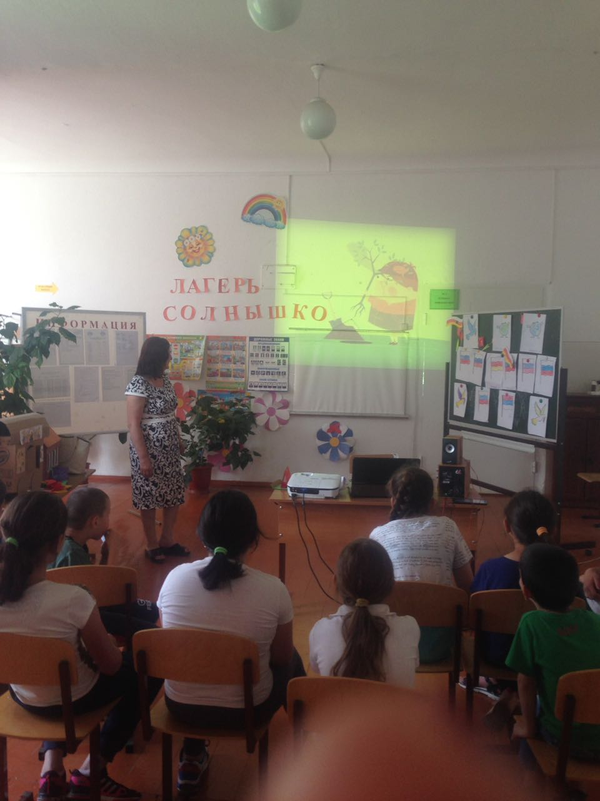
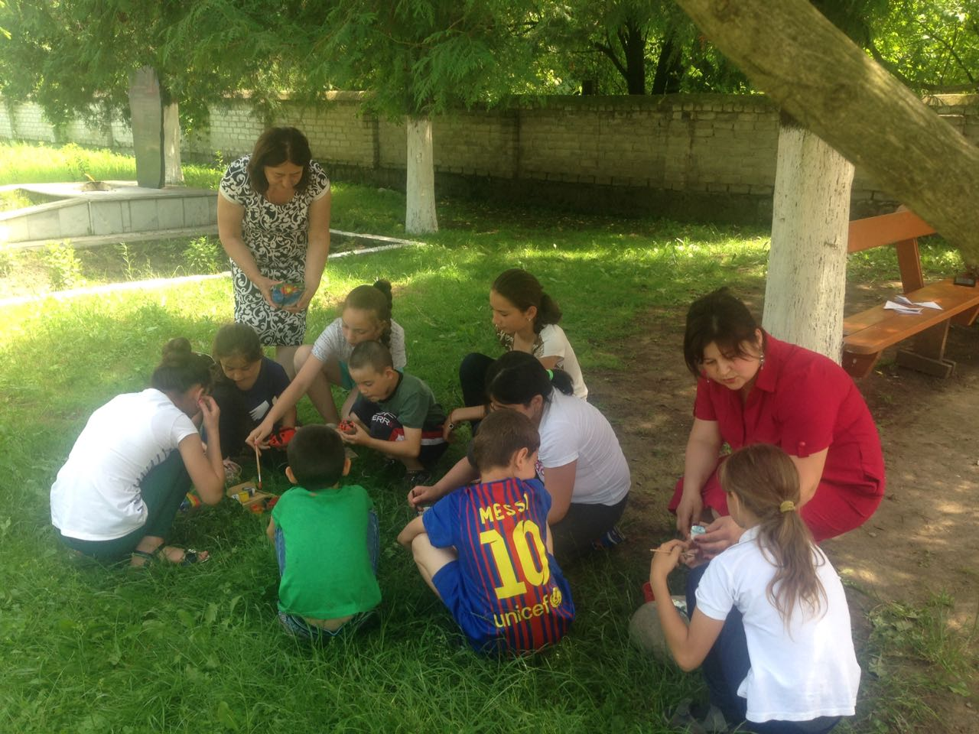

Канатова А.А. и Калоева А.М. в СОШ с. Донгаронпровели самые азартные «Веселые старты». Желание выиграть у обеих команд было настолько велико, что игра закончилась со счетом – ничья.

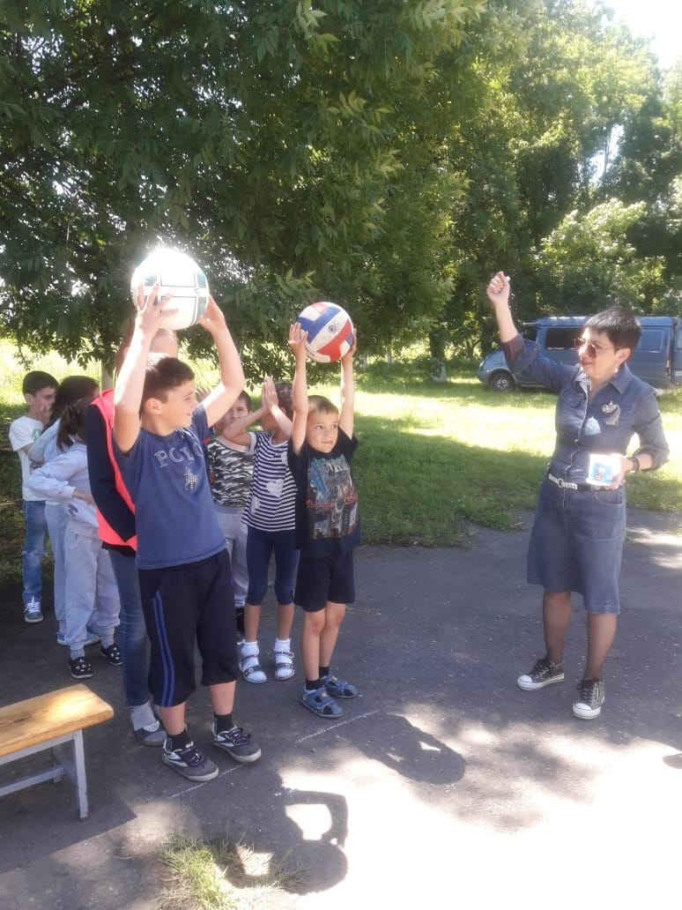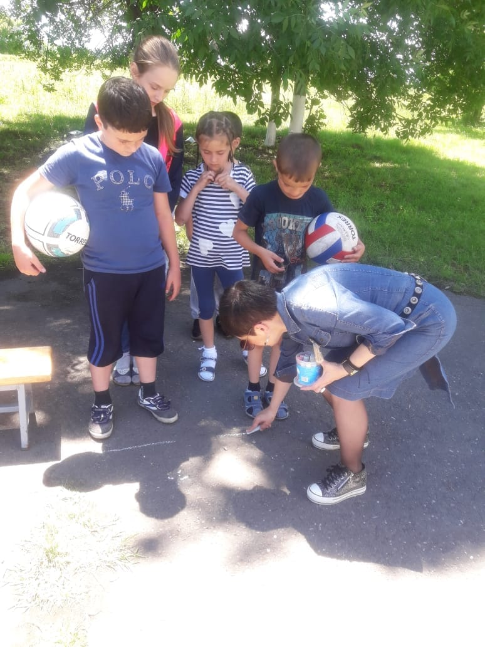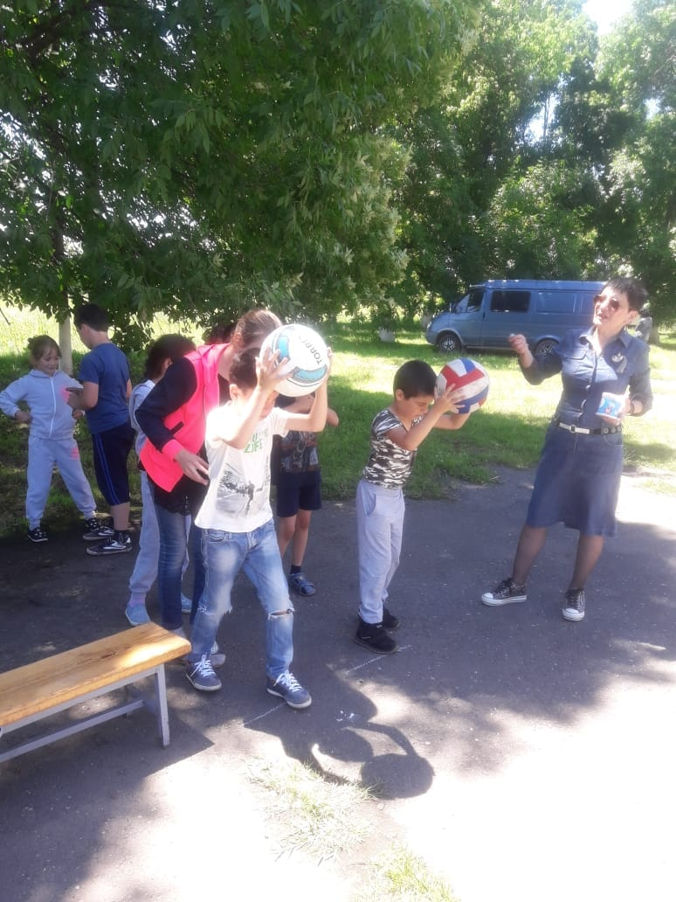

В СОШ № 2 с. Чермен Боцоева И.В. так же провела «Веселые старты».

18 июня

Табуева З.Г. и Хубецова Д.Т. в ООШ с Сунжа провели с использованием мультимедийного оборудования викторину на тему: «Деревья и их плоды», а затем на мастер-классе изготовили красивую поздравительную открытку.
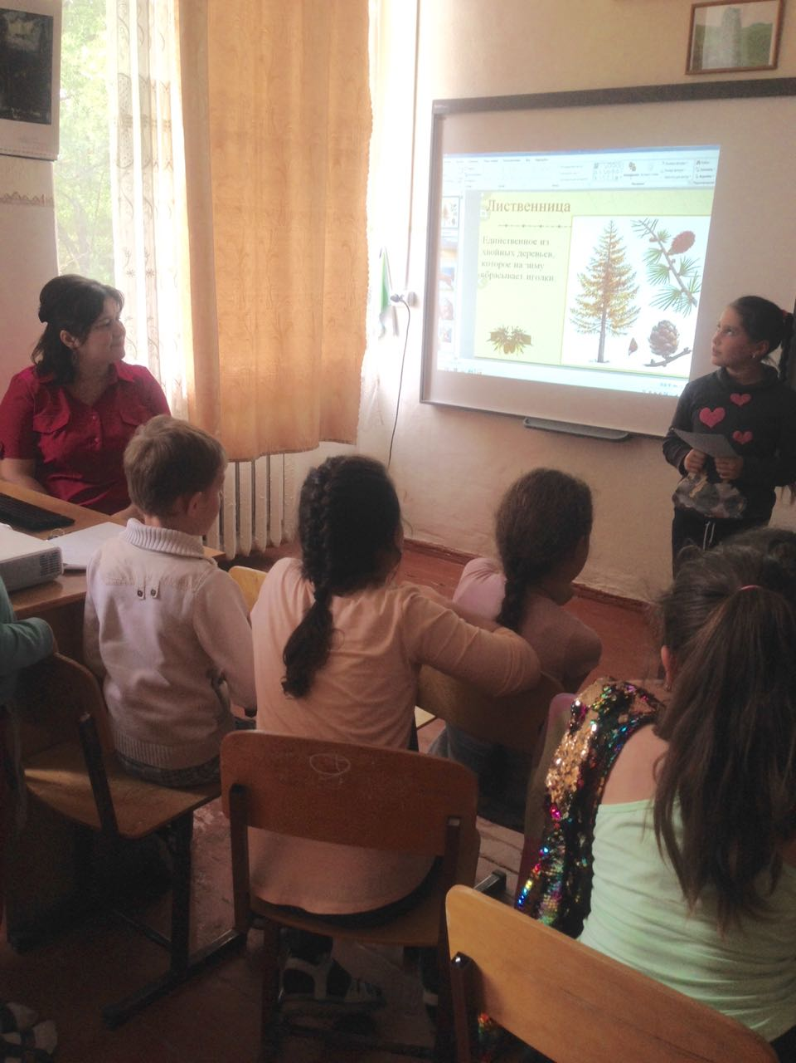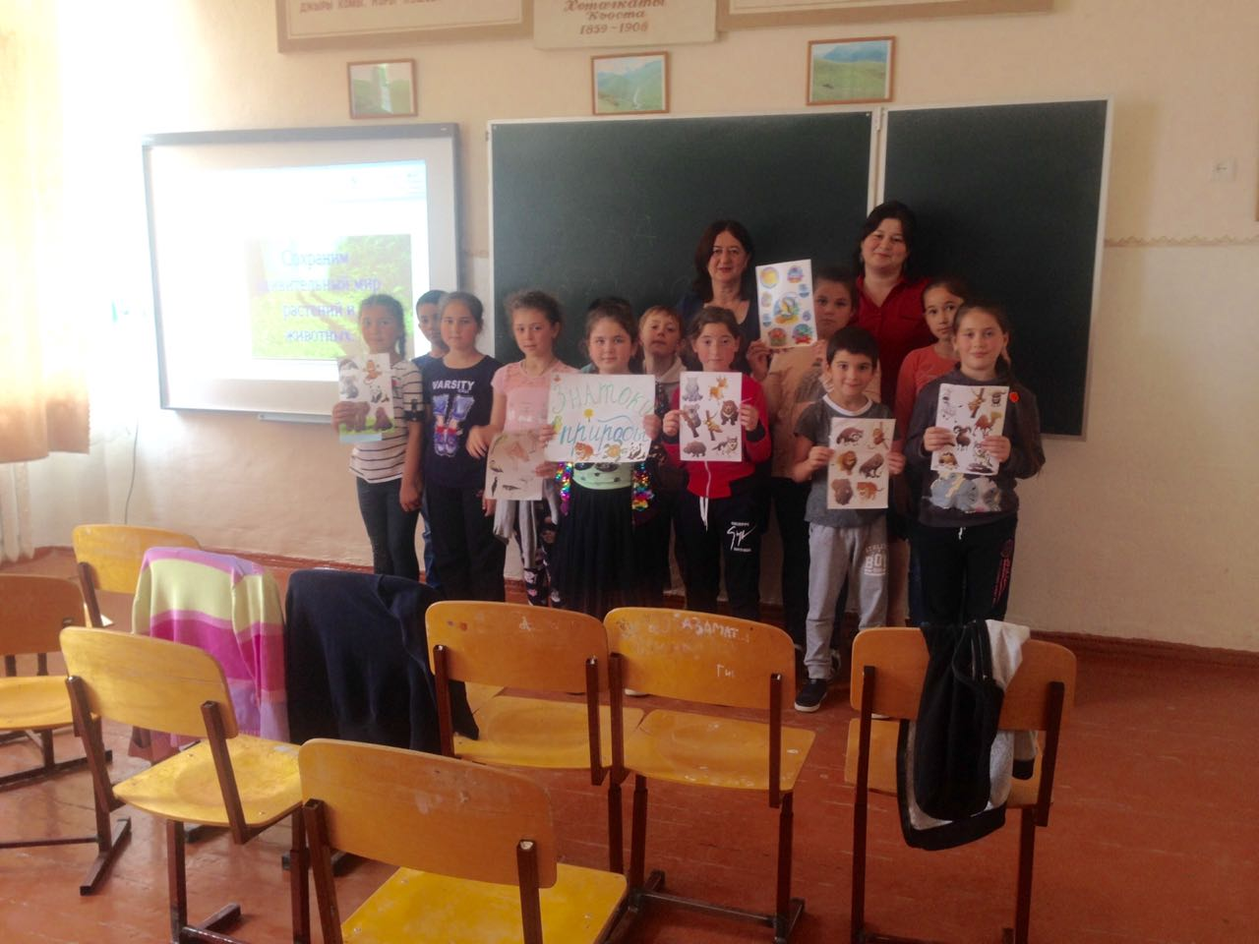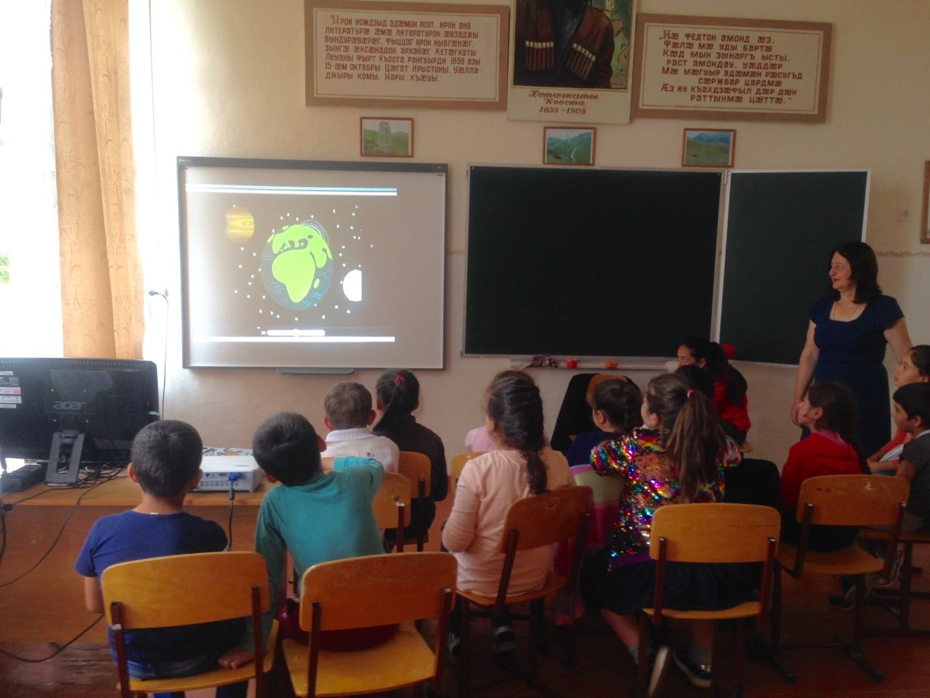

19 июня

Абаева Л.М. в СОШ с. Комгарон провела «Веселые старты»
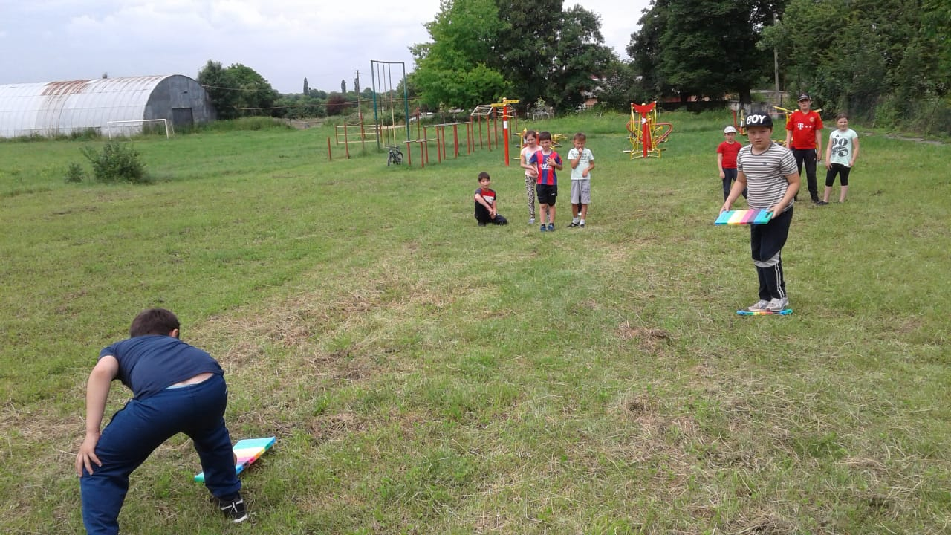

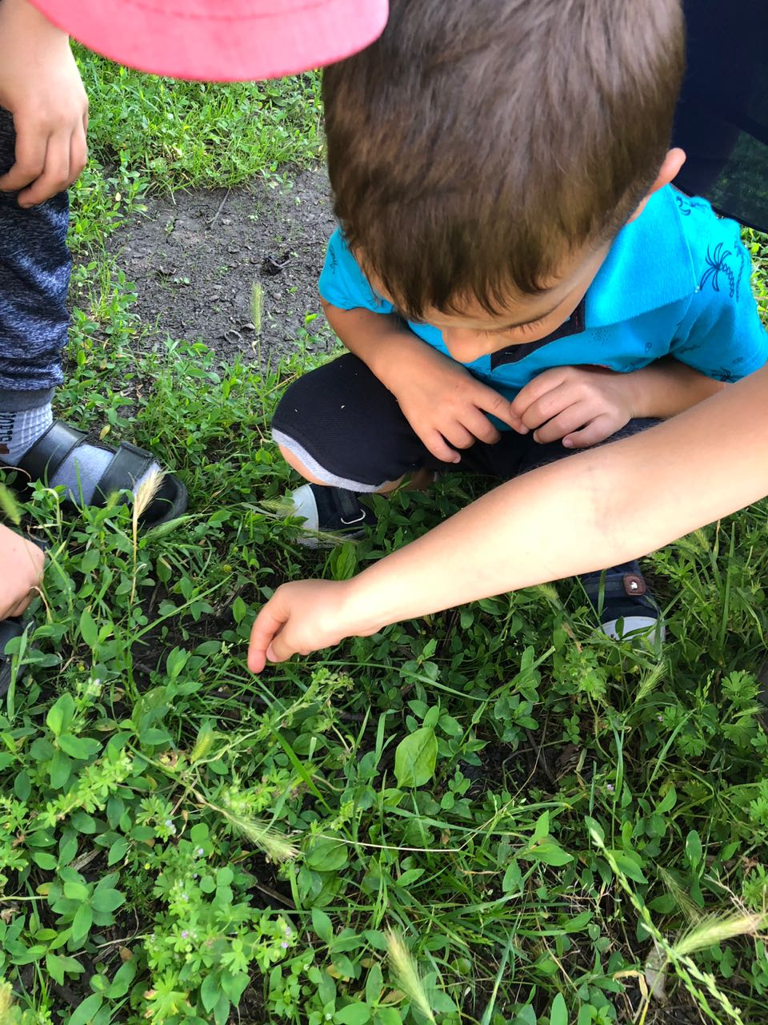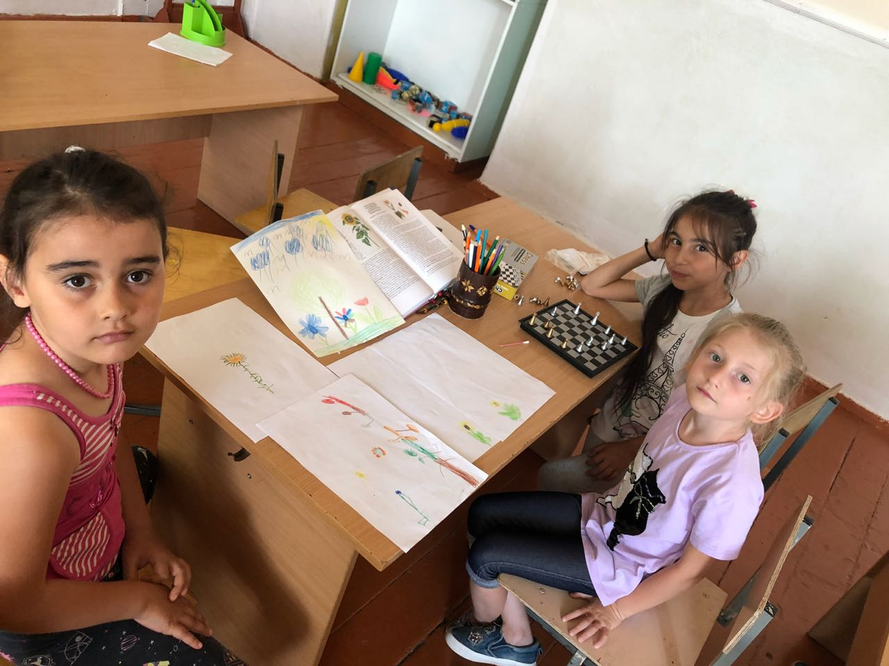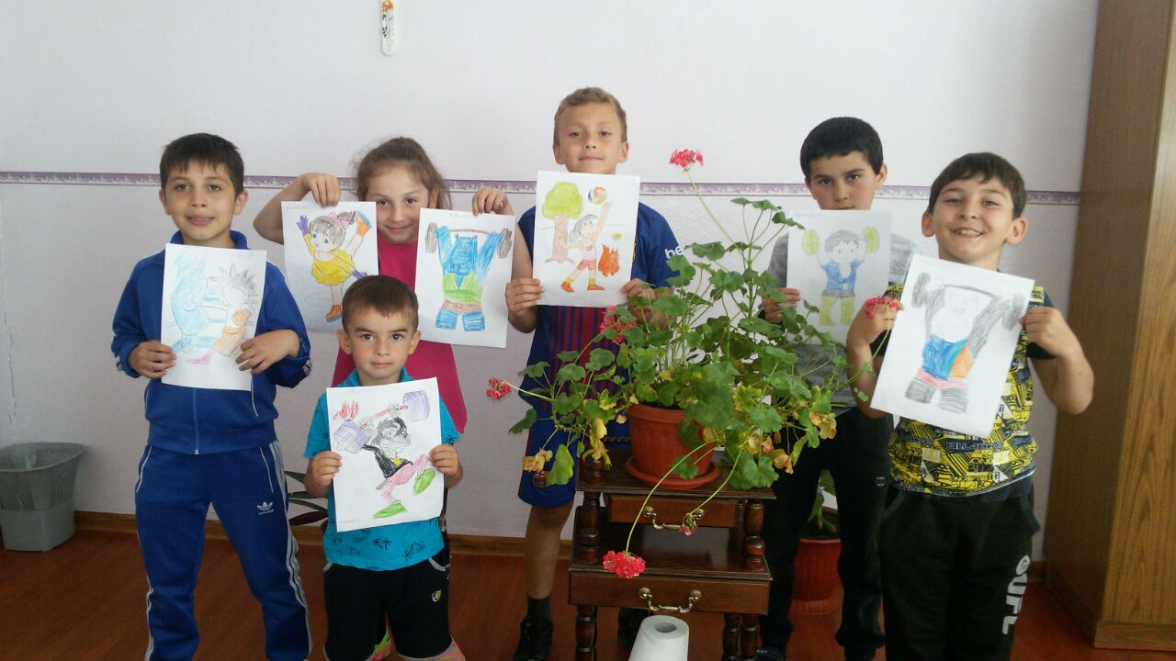В СОШ № 1 с. Тарское занятие Токовой Э. К. получилось очень насыщенным и разнообразным – узнали много нового о природе родного края, нарисовали любимую игрушку, познакомились с образом жизни насекомых.

Какоева Э.Х. и Валиева Р.П. в СОШ с. Ногирустроили детям настоящий праздник лета – загадки, пословицы, веселые эстафеты и как завершение - мастер – класс по плетению веночков из живых цветов.

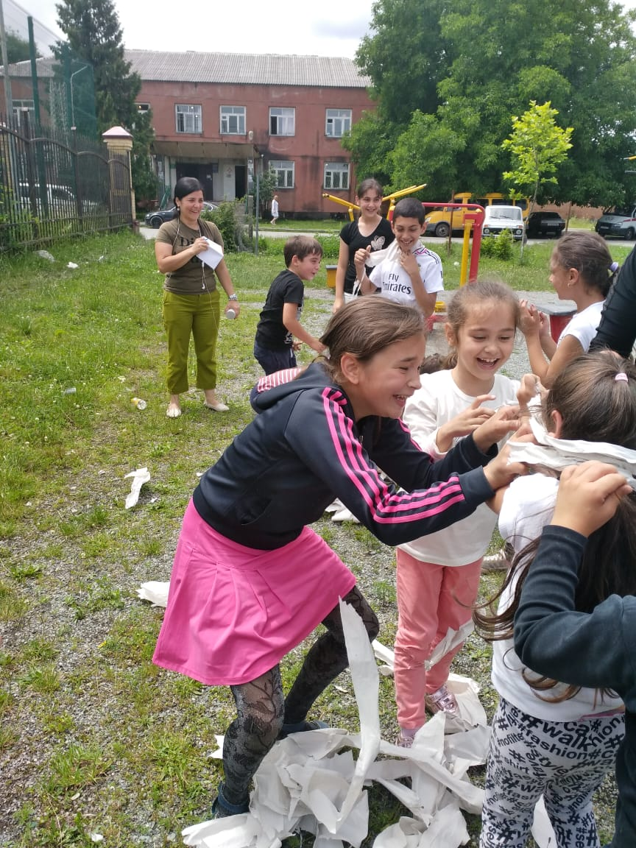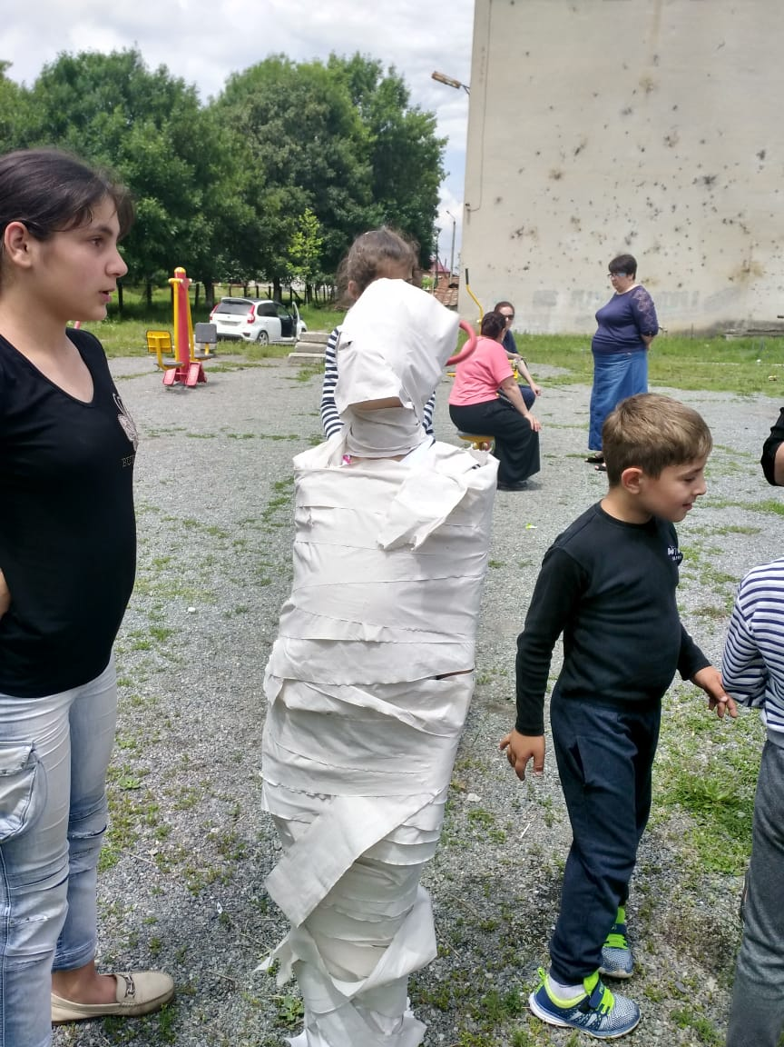

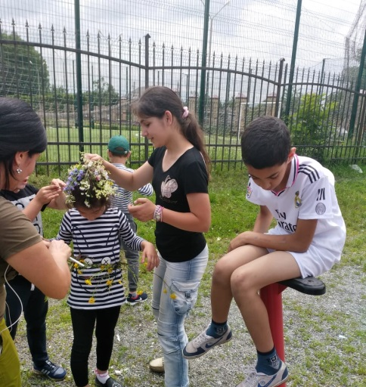
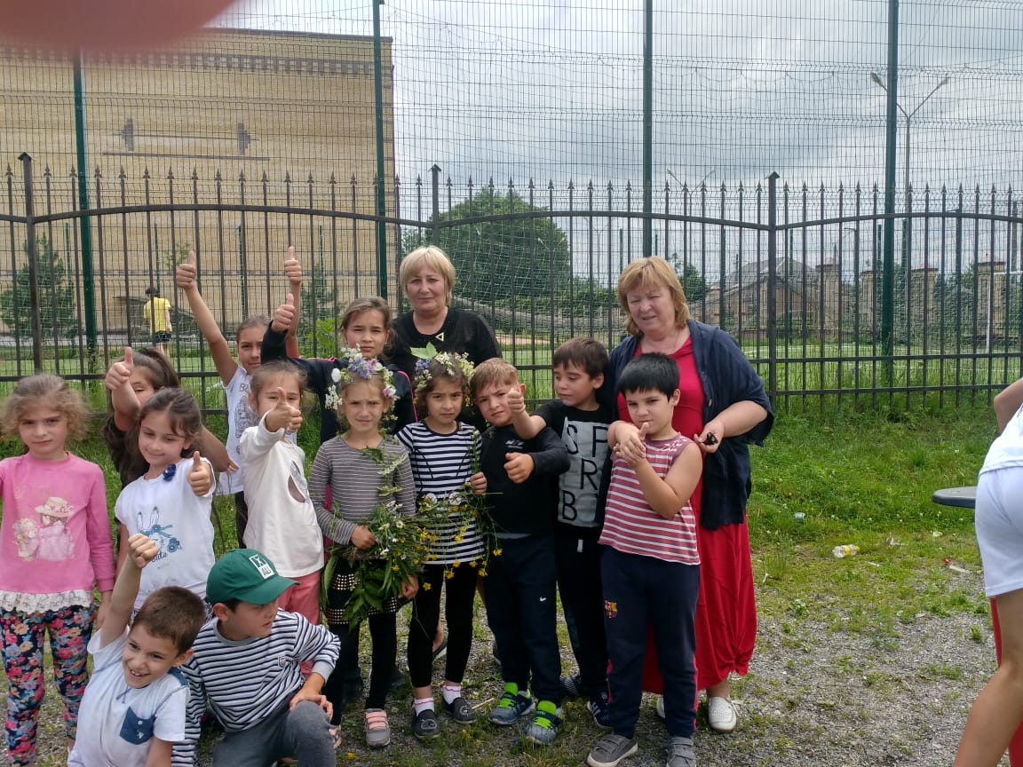

20 июня
Хубецова Д.Т. и Табуева З. Г. в СОШ с. Сунжапровели развлекательные игры на воздухе.
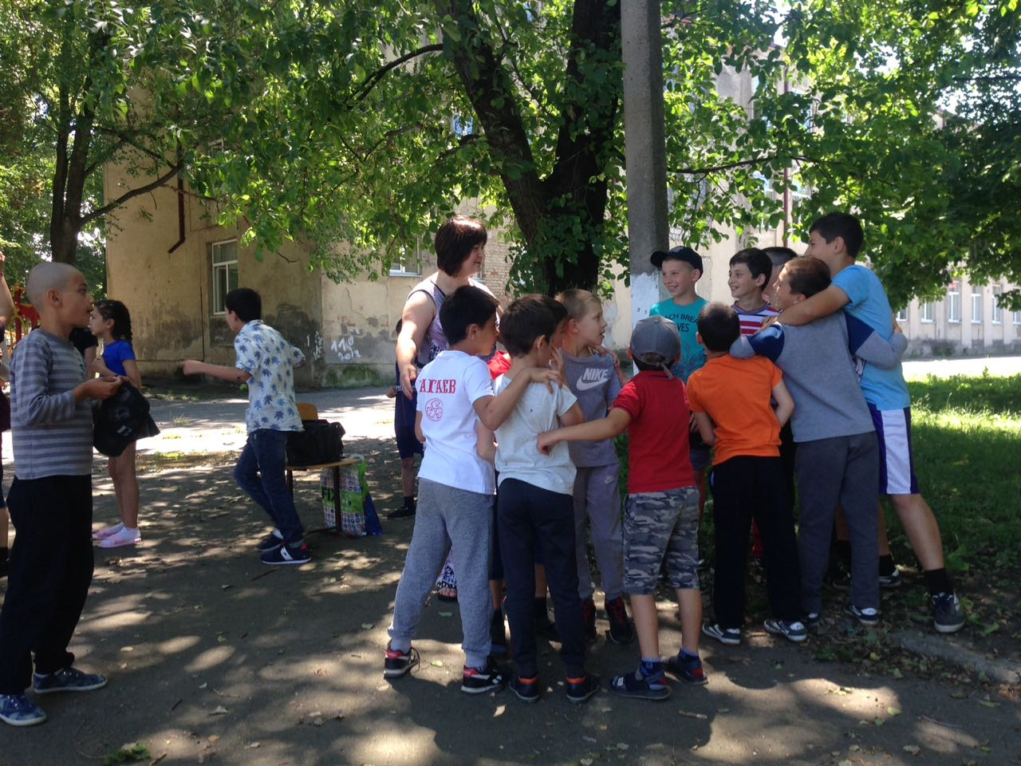
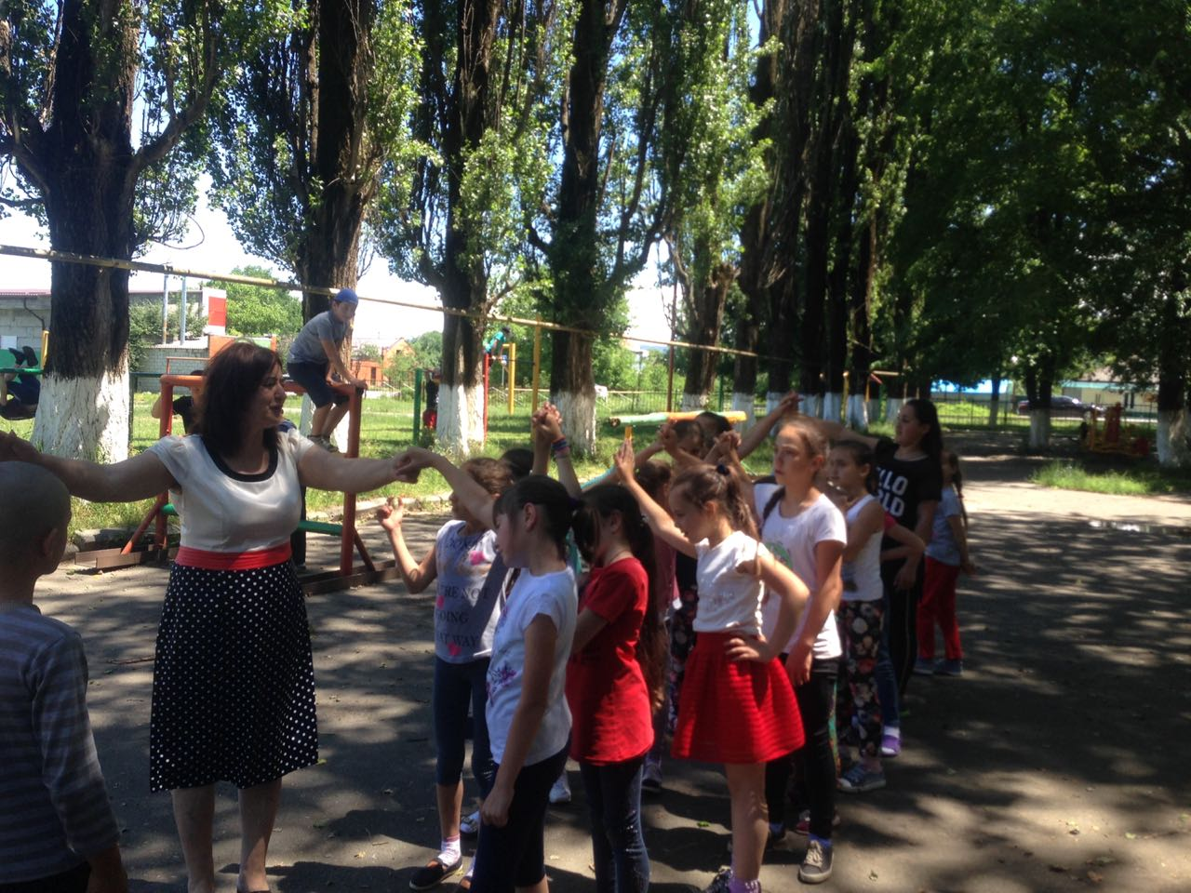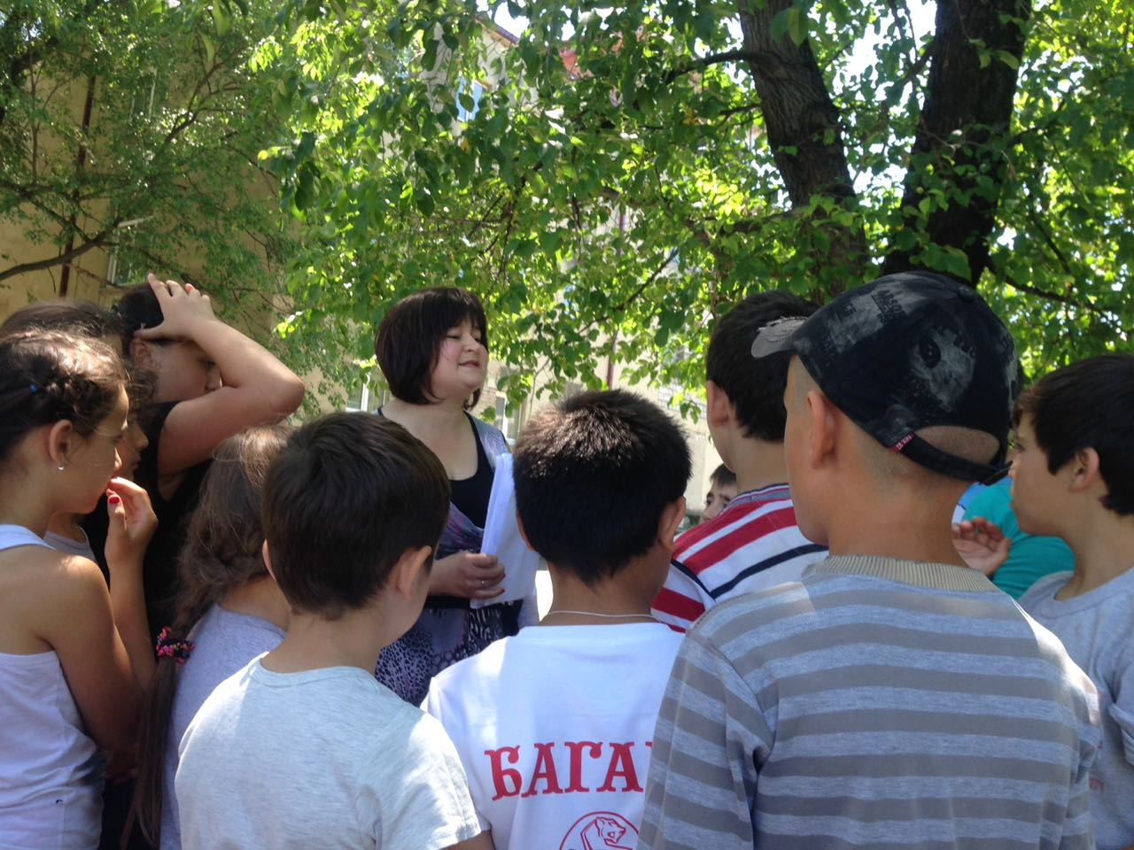
21 июня

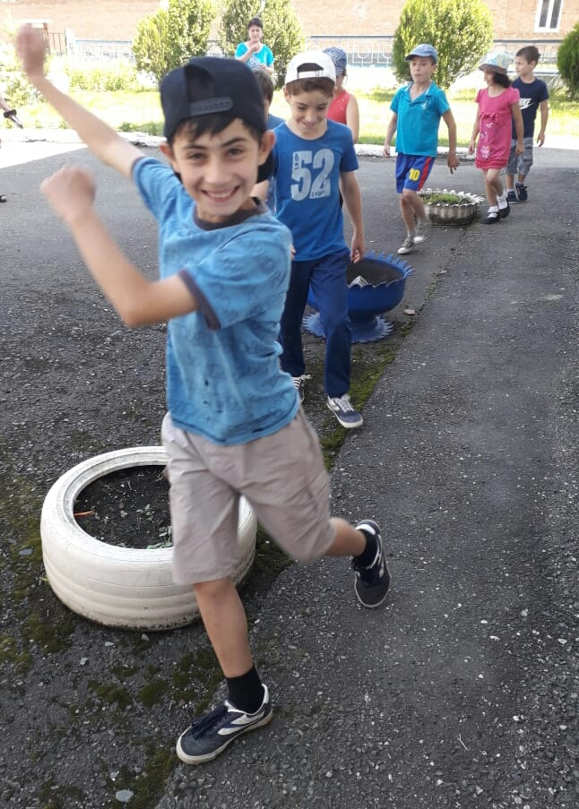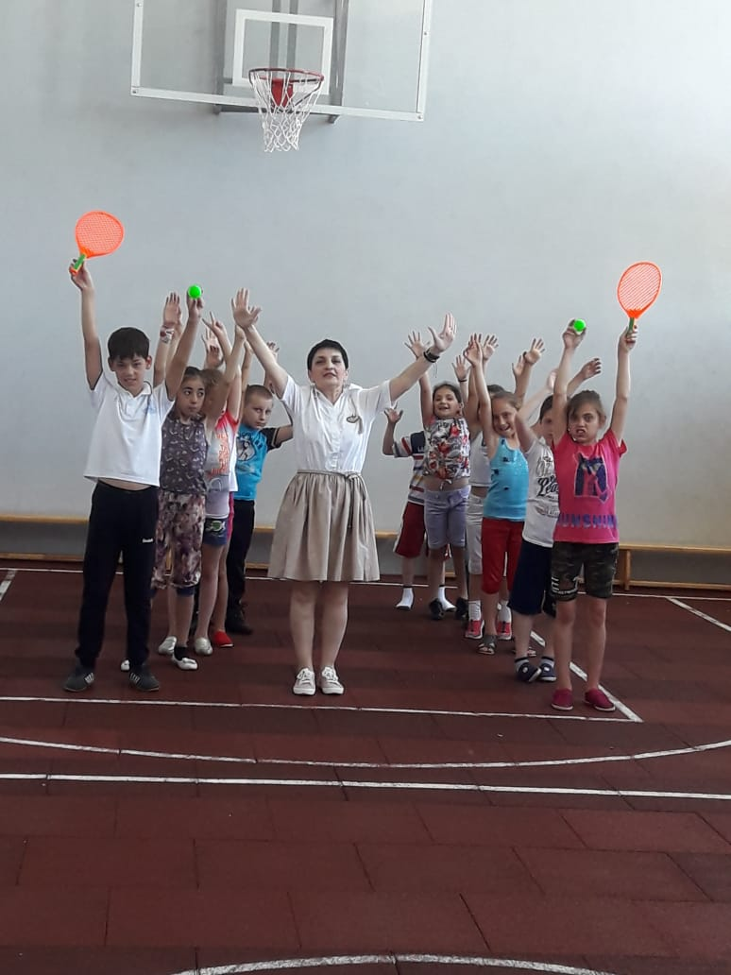В глазахдетей можно увидеть задор, ожидание чего-то необычного, нового. И, наши педагоги не подвели. Настоящие олимпийские игры - только так можно назвать занятие Канатоввой А.А. и Калоевой А.М. в СОШ с. НижняяСаниба. Видно - дети ОТДОХНУЛИ!

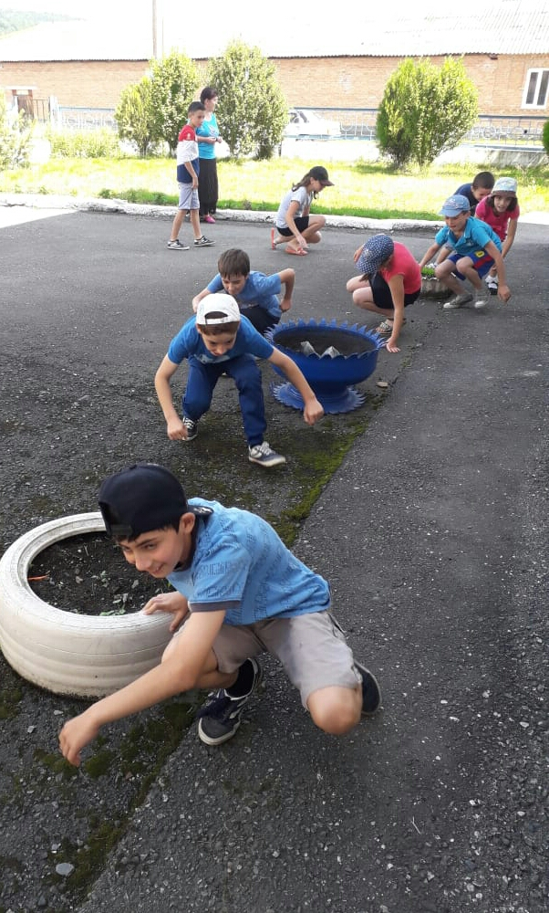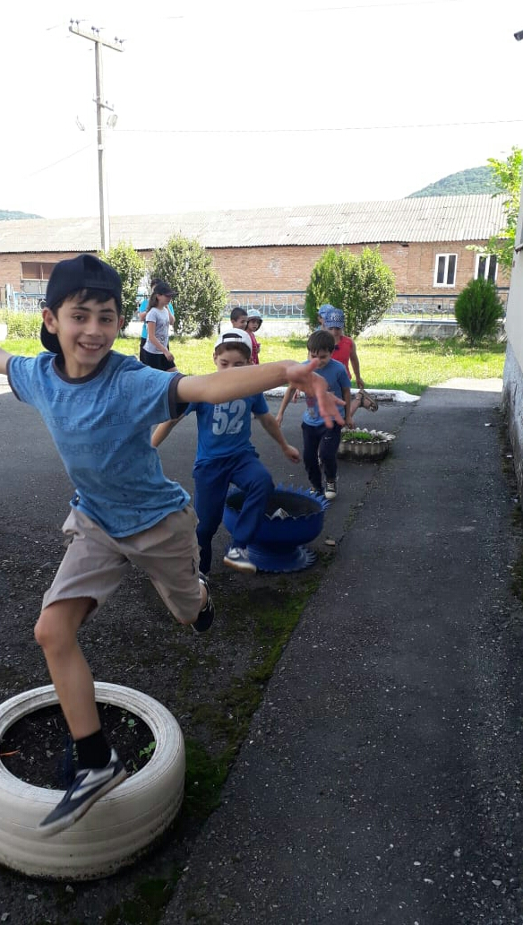

22 июня
Пожалуй,самым ярким, самым красочным праздником завершился 1 поток летнего лагеря в СОШ с. Комгарон, который провела Абаева Лариса Муратовна. Веселая викторина, интересный мастер-класс по изготовлению цветов из бумаги и, наконец, веселый хоровод вокруг собственного творения – цветочного дерева.
Руководствуясь собственным опытом Лариса Муратовна не по-наслышке знает, что лето - это мостик между старым и новым учебным годом, и важно организовать для детей правильный отдых.
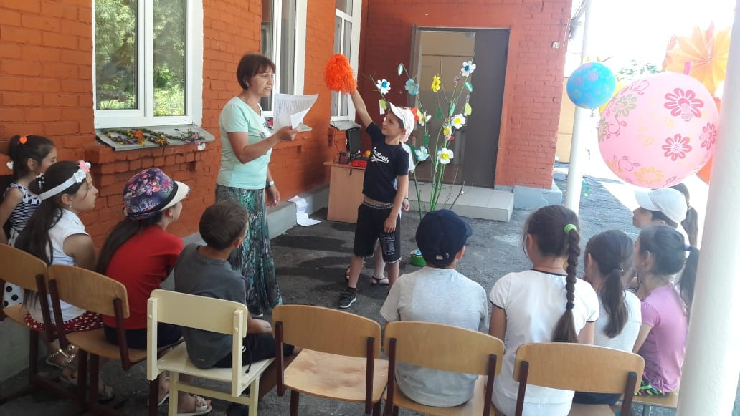

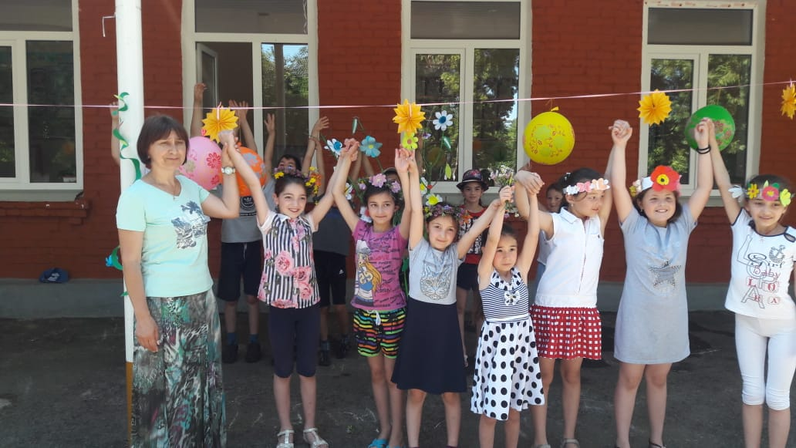

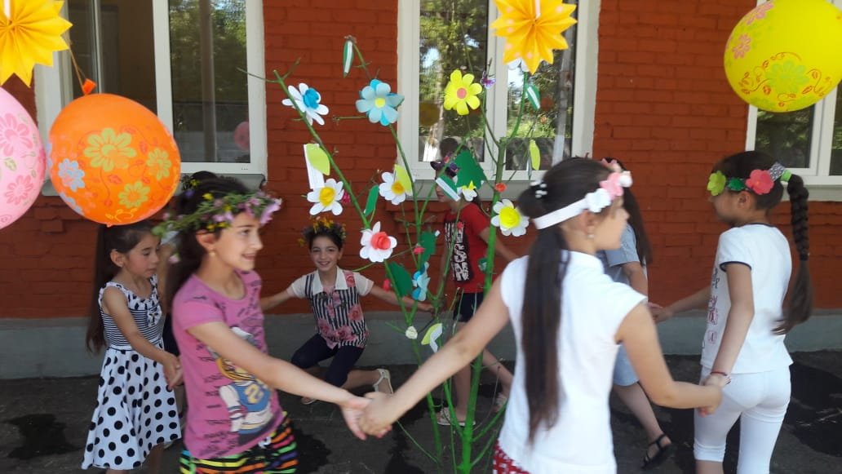

Подошел к концу первый поток работы летних школьных площадок. Во многих школах Пригородного района радушно распахнуты двери детских оздоровительных лагерей.
Лето – маленькая жизнь! И дети должны её прожить ярко, весело, интересно. Несомненно, педагогам СЮН удалось внести в жизнь детей немного позитива, веселья, доброты и любви!

